

معاونت آموزشي

مركز مطالعات و توسعه آموزش علوم پزشکي

واحد برنامه­ريزي آموزشي

چارچوب طراحي«طرح دوره­»

**اطلاعات درس:**

گروه آموزشي ارايه دهنده درس: **پرستاري بهداشت جامعه و سالمندي**

عنوان درس: **نظريه ها، مدلهاي پرستاري سلامت جامعه و کاربرد آنها**

کد درس: 6990003

نوع و تعداد واحد[1]: 1.5 واحد نظري، 0.5 واحد کارآموزي

نام مسؤول درس: دکتر رضا نگارنده

مدرس/ مدرسان: دکتر رضا نگارنده

پيش­نياز/ هم­زمان: ندارد

رشته و مقطع تحصيلي: **پرستاري سلامت جامعه/ کارشناسي ارشد**

**اطلاعات مسؤول درس:**

رتبه علمي: استاد

رشته تخصصي: پرستاري

محل کار: دانشکده پرستاري و مامايي دانشگاه علوم پزشکي تهران

تلفن تماس: 09126188175

نشاني پست الکترونيک: rnegarandeh@tums.ac.ir

**توصيف کلي درس (انتظار مي­رود مسؤول درس ضمن ارائه توضيحاتي کلي، بخش­هاي مختلف محتوايي درس را در قالب يک يا دو بند، توصيف کند):** رشد حرفه پرستاري زاييده رويکرد علمي و توليد دانش و نظريه هاي بر مبناي دانش تجربي است. نظريه ها و مدلها در واقع همان دانش اختصاصي و ويژه پرستاري هستند که نحوه بکارگيري دانش و مهارتهاي مراقبتي و درماني را هدايت و تسهيل مي کند.

**اهداف کلي/ محورهاي توان­مندي:** آشنايي با انواع نظريه ها و مدلهاي مهم در رشته پرستاري سلامت جامعه و بکار گيري آن ها در عرصه هاي مختلف

**اهداف اختصاصي/ زيرمحورهاي هر توان­مندي:**

پس از پايان اين درس انتظار مي­رود که فراگير:

با تعاريف نظريه و مدل آشنا شود.

تاريخچه ظهور نظريه ها و مدلها را بشناسد.

فرايند پرستاري را به عنوان مدل در خدمات پرستاري بکار گيرد.

نظريه پردازان مهم پرستاري و نظريه هاي آن ها بشناسد.

با نظريه ها و مدلهاي پرکاربرد را در پرستاري بهداشت جامعه آشنا شده و آن ها در ارايه خدمات سلامت جامعه بکار گيرد.

|  |  |  |
| --- | --- | --- |
| **رويکرد آموزشي[2]:**  مجازي[3] | ○ حضوري | ○ ترکيبي[4] |

**روش­هاي ياددهي- يادگيري با عنايت به رويکرد آموزشي انتخاب شده:**

**رويکرد مجازي**

○ کلاس وارونه

○ يادگيري مبتني بر بازي ديجيتال

○ يادگيري مبتني بر محتواي الکترونيکي تعاملي

○ يادگيري مبتني بر حل مسئله (PBL)

○ يادگيري اکتشافي هدايت شده

○ يادگيري مبتني بر سناريوي متني

○ يادگيري مبتني بر مباحثه در فروم

ساير موارد (لطفاً نام ببريد) -------

**رويکرد حضوري**

○ سخنراني تعاملي (پرسش و پاسخ، کوئيز، بحث گروهي و ...)

○ بحث در گروههاي کوچک

○ ايفاي نقش

○ يادگيري اکتشافي هدايت شده

○ يادگيري مبتني بر تيم (TBL)

○ يادگيري مبتني بر حل مسئله (PBL)

○ يادگيري مبتني بر سناريو

○ استفاده از دانشجويان در تدريس (تدريس توسط همتايان)

○ يادگيري مبتني بر بازي

ساير موارد (لطفاً نام ببريد) -------

**رويکرد ترکيبي**

ترکيبي از روش­هاي زيرمجموعه رويکردهاي آموزشي مجازي و حضوري، به کار مي­رود.

لطفا نام ببريد ....................

**تقويم درس:**

| نام مدرس/ مدرسان | فعاليت­هاي يادگيري/ تکاليف دانشجو | روش تدريس | عنوان مبحث | جلسه |
| --- | --- | --- | --- | --- |
| دکتر نگارنده | ارايه تکاليف کلاسي | سخنراني / پرسش و پاسخ | تعريف مفاهيم (مفهوم، گزاره، پيش فرض، مدل و نظريه) | 1 |
| دکتر نگارنده | ارايه تکاليف کلاسي | سخنراني / پرسش و پاسخ | تاريخچه ظهور نظريه ها و مدلها | 2 |
| دکتر نگارنده | ارايه تکاليف کلاسي | سخنراني / پرسش و پاسخ | فرايند پرستاري با تاکيد بر بنيادهاي نظري و کاربرد آن در عمل | 3 |
| دکتر نگارنده | ارايه تکاليف کلاسي | سخنراني / پرسش و پاسخ | فرايند پرستاري با تاکيد بر بنيادهاي نظري و کاربرد آن در عمل (ادامه) | 4 |
| دکتر نگارنده | ارايه تکاليف کلاسي | سخنراني / پرسش و پاسخ | نظريه سيستم های عمومی | 5 |
| دکتر نگارنده | ارايه تکاليف کلاسي | سخنراني / پرسش و پاسخ | چارچوب های مفهومي و نظريه هاي پرستاري | 6 |
| دکتر نگارنده | ارايه تکاليف کلاسي | سخنراني / پرسش و پاسخ | چارچوب هاي مفهومي و نظريه هاي پرستاري (ادامه) | 7 |
| دکتر نگارنده | ارايه تکاليف کلاسي | سخنراني / پرسش و پاسخ | چارچوب هاي مفهومي و نظريه هاي پرستاري (ادامه) | 8 |
| دکتر نگارنده | ارايه تکاليف کلاسي | سخنراني / پرسش و پاسخ | چارچوب هاي مفهومي و نظريه هاي پرستاري (ادامه) | 9 |
| دکتر نگارنده | ارايه تکاليف کلاسي | سخنراني / پرسش و پاسخ | چارچوب هاي مفهومي و نظريه هاي پرستاري (ادامه) | 10 |
| دکتر نگارنده | ارايه تکاليف کلاسي | سخنراني / پرسش و پاسخ | چارچوب هاي مفهومي و نظريه هاي پرستاري (ادامه) | 11 |
| دکتر نگارنده | ارايه تکاليف کلاسي | سخنراني / پرسش و پاسخ | چارچوب هاي مفهومي و نظريه هاي پرستاري (ادامه) | 12 |
|  |  |  |  | 13 |
|  |  |  |  | 14 |
|  |  |  |  | 15 |
|  |  |  |  | 16 |
|  |  |  |  | 17 |

**وظايف و انتظارات از دانشجو (**منظور وظايف عمومي دانشجو در طول دوره است. وظايف و انتظاراتي نظير حضور منظم در کلاس درس، انجام تکاليف در موعد مقرر، مطالعه منابع معرفي شده و مشارکت فعال در برنامه­هاي کلاس[5])

تهيه و ارائه تکاليفي که در براي جلسه از قبل تعيين مي شود.

معرفي يکي از نظريه هاي پرکاربرد در پرستاري سلامت جامعه و ارايه نمونه اي از کاربرد آن.

بکارگيري نظريه در حل مشکل/مشکلات مددجو/مددجويان و ارايه گزارش آن به صورت کتبي و شفاهي.

**روش ارزيابي دانشجو:**

* ذکر نوع ارزيابي (تکويني/تراکمي)[6]
* ذکر روش ارزيابي دانشجو
* ذکر سهم ارزشيابي هر روش در نمره نهايي دانشجو
* **ارزيابي تکويني (سازنده)[7]:** ارزيابي دانشجو در طول دوره­ آموزشي با ذکر فعاليت­هايي که دانشجو به طور مستقل يا با راهنمايي استاد انجام مي­دهد. اين نوع ارزيابي مي­تواند صرفا با هدف ارايه بازخورد اصلاحي و رفع نقاط ضعف و تقويت نقاط قوت دانشجو صورت پذيرفته و يا با اختصاص سهمي از ارزيابي به آن، در نمره دانشجو تأثيرگذار باشد و يا به منظور تحقق هر دو هدف، از آن استفاده شود. نظير: انجام پروژه­هاي مختلف، آزمون­هاي تشخيصي ادواري، آزمون ميان ترم مانند کاربرگ­هاي کلاسي و آزمونک (کوييز) هاي کلاسي
* **ارزيابي تراکمي (پاياني)[8]:** ارزيابي دانشجو در پايان دوره است که براي مثال مي­تواند شامل موارد زير باشد:
* آزمون­هاي کتبي، شفاهي و يا عملي با ذکر انواع آزمون­ها­ براي مثال آزمون­هاي کتبي شامل آزمون­هاي کتبي بسته پاسخ اعم از «چندگزينه­اي»، «جورکردني گسترده»، «درست- نادرست» و آزمون­هاي کتبي باز پاسخ اعم از تشريحي و کوته پاسخ، آزمون­هاي استدلالي نظير آزمون ويژگي­هاي کليدي، سناريونويسي با ساختن فرضيه و ....، آزمون­هاي عملي که براي مثال مي­تواند شامل انواع آزمون­هاي ساختارمند عيني نظير OSCE[9]، OSLE[10] و ... و يا ارزيابي مبتني بر محل کار[11] با استفاده از ابزارهايي نظير[12]DOPS، لاگ­بوک[13]، کارپوشه (پورت فوليو)[14]، ارزيابي 360 درجه[15] و ..... باشد.

حضور فعال و شرکت در بحث هاي کلاسي 10%

تهيه و ارايه تکاليف کلاسي هفتگي10%

معرفي يکي از نظريه هاي پرکاربرد در پرستاري سلامت جامعه و ارايه نمونه اي از کاربرد آن30%

آزمون نهايي50%

**منابع:** منابع شامل کتاب­هاي درسي، نشريه­هاي تخصصي، مقاله­ها و نشاني وب­سايت­هاي مرتبط مي­باشد.

الف) کتب:

ب) مقالات:

ج) محتواي الکترونيکي:

د) منابع براي مطالعه بيشتر:

<https://www.currentnursing.com/>

<https://nurseslabs.com/>

* [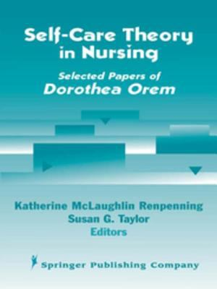**Self Care Theory in Nursing (online)** by Dorothea E. Orem; Kathie](http://scsu.idm.oclc.org/login?url=http://search.ebscohost.com/login.aspx?direct=true&db=nlebk&AN=246200&site=ehost-live)

Publication Date: 2003

* [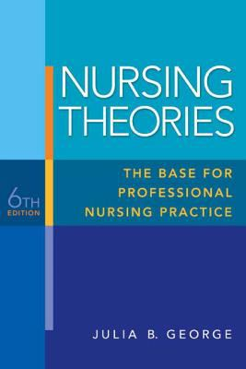**Nursing Theories: the base for professional nursing practice (print)** by Julia B. George](https://cscu-scsu-primo.hosted.exlibrisgroup.com/primo-explore/fulldisplay?docid=01CSCU_NETWORK_ALMA7185530020003451&context=L&vid=SCSU_V1&search_scope=SCSU_ALMA&isFrbr=true&tab=default_tab&lang=en_US)

Publication Date: 2010

* [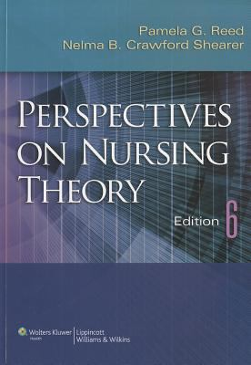**Perspectives on Nursing Theory (print)** by Pamela G. Reed; Nelma B. Crawford Shearer](https://cscu-scsu-primo.hosted.exlibrisgroup.com/primo-explore/fulldisplay?docid=01CSCU_NETWORK_ALMA7187534400003451&context=L&vid=SCSU_V1&search_scope=SCSU_ALMA&isFrbr=true&tab=default_tab&lang=en_US)

Publication Date: 2011

* [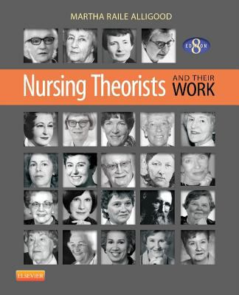**Nursing Theorists and Their Work (print)** by Martha Raile Alligood](https://cscu-scsu-primo.hosted.exlibrisgroup.com/primo-explore/fulldisplay?docid=01CSCU_NETWORK_ALMA7185534000003451&context=L&vid=SCSU_V1&search_scope=SCSU_ALMA&isFrbr=true&tab=default_tab&lang=en_US)

ISBN: 9780323091947

Publication Date: 2013

* [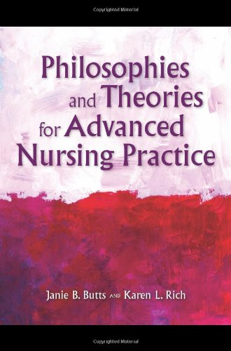**Philosophies and Theories for Advanced Nursing Practice (print)** by Janie B. Butts; Karen L. Rich](https://cscu-scsu-primo.hosted.exlibrisgroup.com/primo-explore/fulldisplay?docid=01CSCU_NETWORK_ALMA7186665970003451&context=L&vid=SCSU_V1&search_scope=SCSU_ALMA&isFrbr=true&tab=default_tab&lang=en_US)

Publication Date: 2010

* [**Nursing Theories (print)** by Julia B. George](https://cscu-scsu-primo.hosted.exlibrisgroup.com/primo-explore/fulldisplay?docid=01CSCU_NETWORK_ALMA7185530020003451&context=L&vid=SCSU_V1&search_scope=SCSU_ALMA&isFrbr=true&tab=default_tab&lang=en_US)

Publication Date: 2010

* [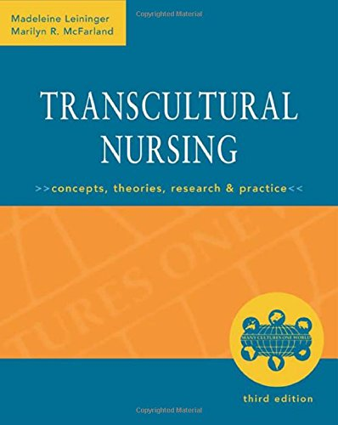**Transcultural Nursing (print)** by Madeleine Leininger; Marilyn R. McFarland](https://cscu-scsu-primo.hosted.exlibrisgroup.com/primo-explore/fulldisplay?docid=01CSCU_NETWORK_ALMA7180099630003451&context=L&vid=SCSU_V1&search_scope=SCSU_ALMA&tab=default_tab&lang=en_US)

Publication Date: 2002

* [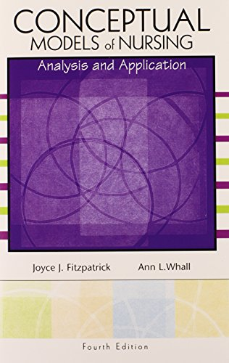**Conceptual Models of Nursing (print)** by Joyce J. Fitzpatrick; Ann L. Whall](https://cscu-scsu-primo.hosted.exlibrisgroup.com/primo-explore/fulldisplay?docid=01CSCU_NETWORK_ALMA7189503970003451&context=L&vid=SCSU_V1&search_scope=SCSU_ALMA&isFrbr=true&tab=default_tab&lang=en_US)

Publication Date: 2004

* 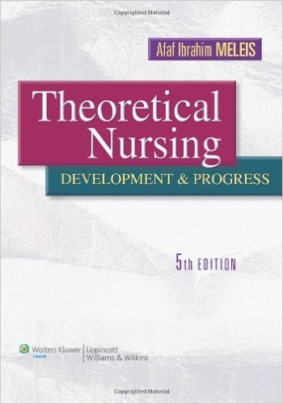**Theoretical nursing : development and progress / Afaf Ibrahim Meleis,Pennsylvania. — Fifth Edition**

1. مشتمل بر: نظري، عملي و يا نظري- عملي به تفكيك تعداد واحدهاي مصوب. (مثال: 2 واحد نظري، 1 واحد عملي)
2. . Educational Approach
3. . Virtual Approach
4. . Blended Approach:Blended learning is an approach to education that combines online educational materials and opportunities for interaction online with traditional place-based classroom methods.
5. . اين وظايف مصاديقي از وظايف عمومي هستند و مي­توانند در همه انواع دوره­هاي آموزشي اعم از حضوري و مجازي، لحاظ گردند.
6. . در رويکرد آموزشي مجازي، سهم ارزيابي تکويني بيش از سهم ارزيابي تراکمي باشد.
7. . Formative Evaluation
8. . Summative Evaluation
9. . Objective Structured Clinical Examination
10. . Objective Structured Laboratory Examination
11. . Workplace Based Assessment
12. . مشاهده مستقيم مهارت­هاي باليني Direct Observation of Procedural Skills: روشي است که به طور ويژه، براي ارزيابي مهارت­هاي عملي (پروسيجرها) طراحي شده است. در اين روش فراگير در حين انجام پروسيجر، مورد مشاهده قرار مي­گيرد و عملکرد وي بر اساس يک چک ليست ساختارمند، ارزيابي مي­شود.. با اين روش، بعد از هر بار انجام آزمون، نقاط قوت و ضعف فراگير شناسايي مي شوند. فرايند مشاهده فراگير در حدود ۱۵ دقيقه و ارائه بازخورد به وي حدود ۵ دقيقه به طول مي­انجامد.
13. . Logbook
14. . Portfolio
15. . Multi Source Feedback (MSF)